Tabela user-a pre napda:

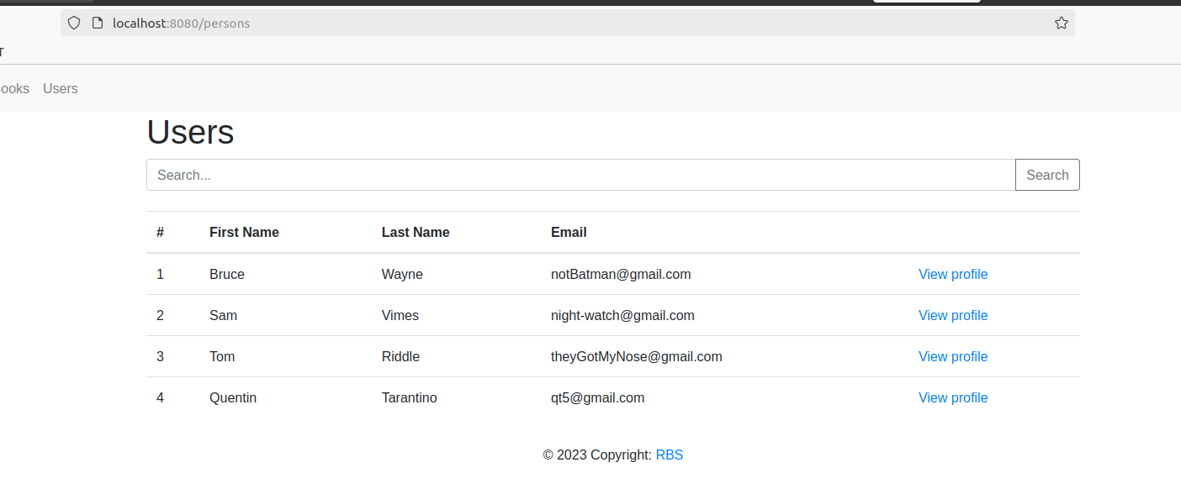
Spremljen napad u folderu RealBookStore/csrf-exploit/index.html:

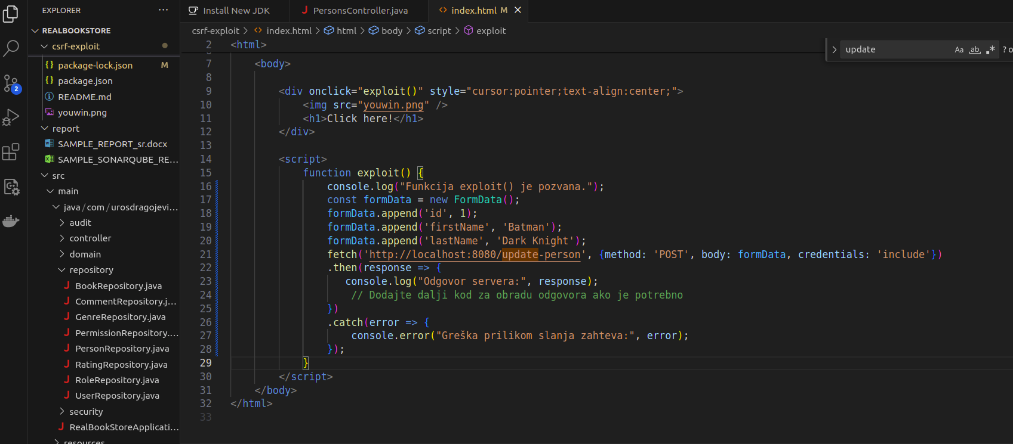

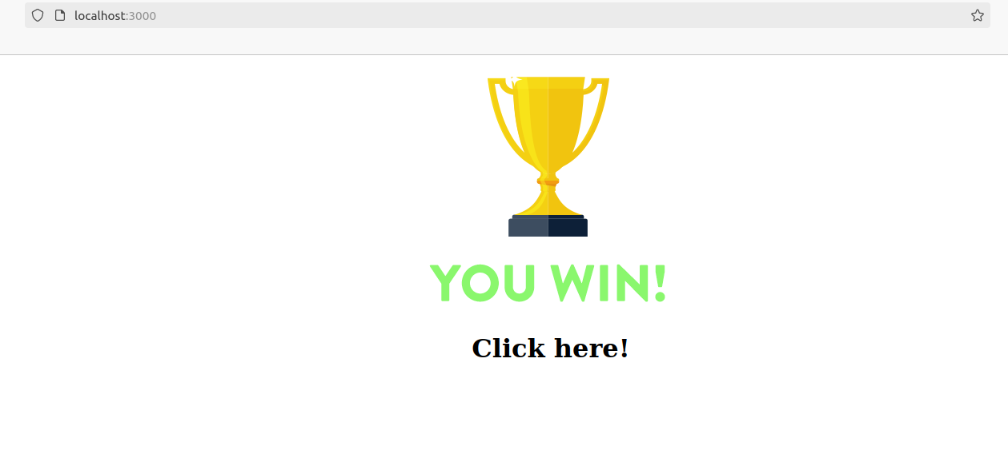

Nakon klika na trofej:

Dobijemo sledecu tabelu sa user-ima:

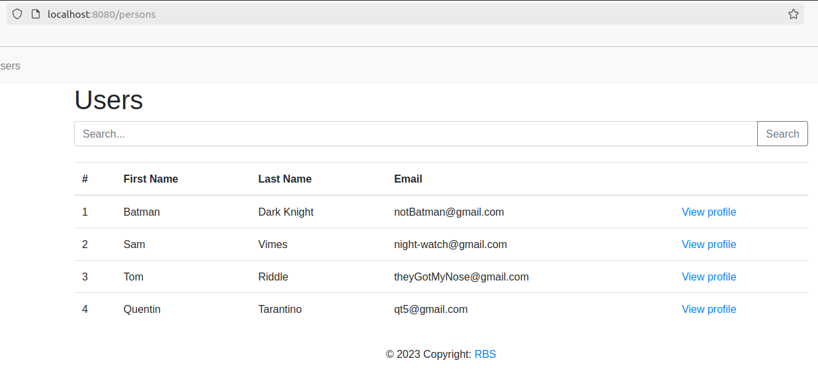

Kada odradimo zastitu koriscenjem tokena , nakon kliktanja na trofej ima I prezime se ne menjaju:

